ЗАЯВА
на участь в конкурсі з визначення підприємства (організації) для здійснення функцій робочого органу

Відповідно до вимог Закону України «Про автомобільний транспорт», постанови Кабінету Міністрів України від 03 грудня 2008 року № 1081 «Про затвердження Порядку проведення конкурсу з перевезення пасажирів на автобусному маршруті загального користування» (зі змінами) та оголошення
_____________________________________________________________________________
(найменування замовника)
у _____________________________________________________________________________
(назва та номер видання)
_____________________________________________________________________________
(найменування суб'єкта господарювання)

претендує на одержання права бути залученим у конкурсі з визначення підприємства (організації) для здійснення функцій робочого органу з організації забезпечення роботи і підготовки матеріалів для проведення засідань конкурсного комітету з проведення конкурсів на перевезення пасажирів автомобільним транспортом на міських автобусних маршрутах загального користування м. Києва та автобусному маршруті загального користування прямого сполучення місто Київ - міжнародний аеропорт "Бориспіль"

1. Загальні дані
Повне найменування суб'єкта господарювання

Скорочене найменування суб'єкта господарювання

Ідентифікаційний код суб'єкта господарювання

Прізвище, ім'я та по батькові керівника суб'єкта господарювання
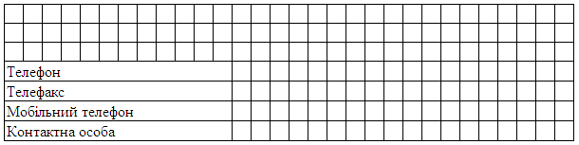

II. Місцезнаходження суб'єкта господарювання
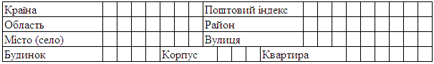
Розрахунковий рахунок
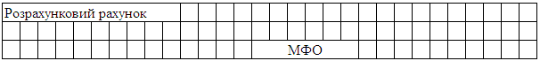
IV. Додаткова інформація
_____________________________________________________________________________________
_____________________________________________________________________________________
V. Перелік документів, що додаються до заяви
_____________________________________________________________________________________
_____________________________________________________________________________________
_____________________________________________________________________________________
_____________________________________________________________________________________
_____________________________________________________________________________________
_____________________________________________________________________________________
_____________________________________________________________________________________
_____________________________________________________________________________________
_____________________________________________________________________________________
_____________________________________________________________________________________
_____________________________________________________________________________________
_____________________________________________________________________________________
_____________________________________________________________________________________
_____________________________________________________________________________________
_____________________________________________________________________________________
_____________________________________________________________________________________
_____________________________________________________________________________________
_____________________________________________________________________________________
_____________________________________________________________________________________
_____________________________________________________________________________________
У зв'язку з участю в конкурсі підтверджую, що:
- з умовами проведення конкурсу ознайомлений;
- з об'єктом конкурсу та його основними характеристиками ознайомлений;
- всі дані, викладені у поданих мною документах, відповідають дійсності;
- суб'єкт господарювання не визнаний банкрутом, не перебуває у стадії ліквідації та щодо суб'єкта господарювання не порушено провадження у справі про банкрутство.
Керівник підприємства (організації)  М. П. | ________________________  П. І. Б.

